1. docker compose version  
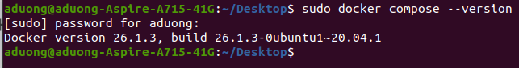  
kiểm tra phiên bản của docker compose

2. docker compose up



Khởi động tất cả các service được định nghĩa trong file docker-compose.yml

3. docker compose up -d

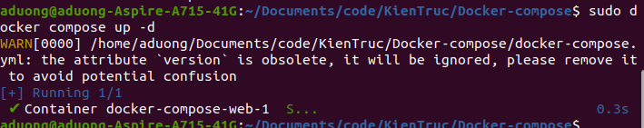

Khởi động tất cả các service được định nghĩa trong file docker-compose.yml dưới chế độ nền

4. docker compose ps

  
lấy ra danh sách tất cả các container chạy được khởi động bằng docker compose.yml

5. docker compose down

  
dừng và xóa toàn bộ các container, network, volume được tạo bởi docker compose up

6. docker compose restart  
  
khởi động lại các container trong file docker-compose.yml

7. docker compose logs -f

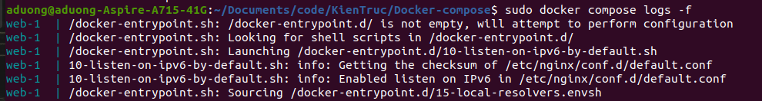

dùng để xem log (nhật ký) theo thời gian thực của tất cả các container trong project Docker Compose hiện tại.

8. docker compose build



build Docker images từ các service có cấu hình build: trong file docker-compose.yml

9. docker compose exec <service_name> <command>

  
chạy một lệnh bên trong container đang hoạt động của một service cụ thể.

10. docker compose down -v



dọn dẹp hoàn toàn một Docker Compose project

11. docker compose run <service_name> <command>

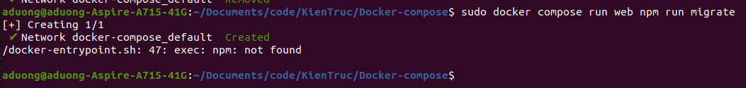

chạy các lệnh một lần (one-off) trong một service cụ thể

12. docker compose stop <service_name>



dừng một hoặc nhiều service đang chạy trong Docker Compose mà không xóa chúng.

13. docker compose rm <service_name>  
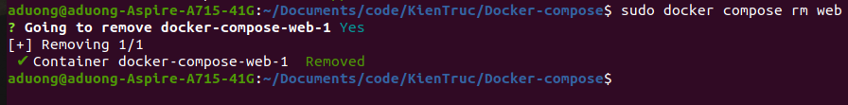

xóa các container đã dừng (stopped) của một service trong Docker Compose project

14. docker compose config

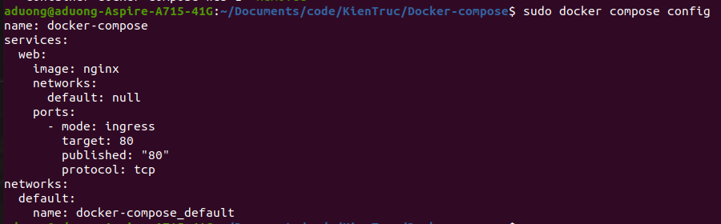

kiểm tra và xác thực cấu hình Docker Compose

15. docker compose up -d --build



1. Build lại images từ Dockerfile (--build)
2. Khởi động containers từ images mới build (up)
3. Chạy ở chế độ nền (-d detach)